***У світі природи. Квест для учнів 5-х, 6-х класів***

**Мета:** поглибити основні знання з природознавства, біології, географії та основ здоров’я. Виховувати тактовність у спілкуванні, інтерес до колективної роботи, підвищити загальний рівень ерудиції та розвитку логічного мислення серед учасників квесту.

**Учасники квесту**

У квесті беруть участь учні 6-х класів

Склад команди – 6 осіб (1 – капітан, 5 – членів команди).

**Порядок проведення квесту**

1. У встановлений час старту учасники команди отримують завдання (карту маршруту, за яким повинні пройти всі станції.

2. Маршрут квесту складається з 6 станцій. Для проходження маршруту команда зобов’язана відвідати всі станції згідно зі своїм маршрутним листом.

3. Команди рухаються за визначеним маршрутом по станціях, виконуючи завдання та отримуючи за правильні відповіді бали.

4. Журі вирішує будь-які спірні питання, які виникли під час квесту.

5. Відповідальні особи (квестори) із запитаннями (завданнями) знаходяться на станціях.

6. Після закінчення квесту команди повертаються на старт і віддають представникам Оргкомітету свої маршрутні листи з балами для підрахунку їх кількості.

7. Після підрахунку проводиться церемонія нагородження переможців грамотами та призами.

**Права та обов’язки гравців квесту**

*Гравці квесту мають право:*

* отримувати завдання та вирішувати їх (відповідати на запитання);
* змагатися разом зі своєю командою підтримуючи один одного;
* поважати членів своєї команди;
* підпорядковуватись рішенню капітана;

*Гравці зобов’язані:*

* коректно вести себе по відношенню до учасників інших команд;
* повідомити Оргкомітет про своє рішення припинити участь в грі, якщо таке рішення було прийняте;
* виконувати завдання способами, які не загрожують життю чи здоров’ю гравців, інших осіб;
* розв’язувати завдання виключно у наперед сформованому складі;
* уникати суперників при проходження маршруту, так як це може допомогти супернику у вирішенні завдання;
* повідомляти Оргкомітет про виникнення проблемних ситуацій, що не пов’язані з проходженням маршруту, під час гри;
* дотримуватись даного Положення.

*Під час проходження маршруту заборонено:*

* порушувати правила гри;
* обмінюватись завданнями між командами;
* розділятись з учасниками команди під час маршруту

**Маршрутний лист:**

|  |  |  |
| --- | --- | --- |
| **Маршрутний лист 5– А класу** | | |
| 1. Станція  «Зіркові плеяди» | 3. Станція  «Материками та океанами» | 5. Станція  «Здорове харчування» |
| Бали | Бали | Бали |
| 2. Станція  «Біологія рослин» | 4. Станція  «Звуки природи» | 6. Станція  «Хімія навколо нас» |
| Бали | Бали | Бали |

|  |  |  |
| --- | --- | --- |
| **Маршрутний лист 5 – Б класу** | | |
| 1. Станція  «Біологія рослин» | 3. Станція  «Звуки природи» | 5. Станція  «Хімія навколо нас» |
| Бали | Бали | Бали |
| 2. Станція  «Зіркові плеяди» | 4. Станція  «Материками та океанами» | 6. Станція  «Здорове харчування» |
| Бали | Бали | Бали |

|  |  |  |
| --- | --- | --- |
| **Маршрутний лист 6 – А класу** | | |
| 1. Станція  «Хімія навколо нас» | 3. Станція  «Вікторина» | 5. Станція  «Гра слів» |
| Бали | Бали | Бали |
| 2. Станція  «Звуки природи» | 4. Станція  «Здорове харчування» | 6. Станція  «Біологія рослин» |
|  |  |  |

|  |  |  |
| --- | --- | --- |
| **Маршрутний лист 6 – Б класу** | | |
| 1. Станція  «Звуки природи» | 3. Станція  «Здорове харчування» | 5. Станція  «Біологія рослин» |
| Бали | Бали | Бали |
| 2. Станція  «Хімія навколо нас» | 4. Станція  «Вікторина» | 6. Станція  «Гра слів» |
| Бали | Бали | Бали |

**Станція «Зіркові плеяди»**

Учні отримують інформаційні картки про кожну з планет Сонячної системи та назви цих планет. Потрібно правильно скласти пари. Кожна правильна відповідь 1 бал.

**Обладнання:**

***Плакат «Зіркові плеяди»***

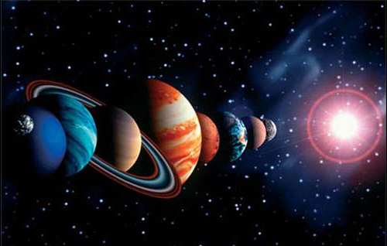

**ЗІРКОВІ ПЛЕЯДИ**

***Інформаційні картки***

Планета розміщена близько до Сонця, тому постійно «ховається» в його променях. Уся поверхня вкрита, ніби шрамами, величезними ямами, кратерами від ударів метеоритів. Відсутність атмосфери зумовлює велику різницю температур між освітленою та неосвітленою Сонцем поверхнею.

**(Меркурій)**

Планета, яка першою з'являється на небі ввечері коли ще світить Сонце. Після заходу Сонця вирізняється своєю яскравістю, світить недовго і через годину-другу зникає. За яскравістю на небі планета третя після Сонця і Місяця. Постійно оповита густими хмарами, переважно з вуглекислого газу, тому добре розглянути її з космосу не можна, спостерігається парниковий ефект. Хмари сірчаної кислоти надають їй жовтувато-білого кольору. Води на цій планеті немає, кисню – практично теж. Орбіта має форму майже правильного кола, швидкість руху по орбіті близько 35 км/с. Напрямок обертання зворотний напрямку обертання навколо Сонця.

**(Венера)**

Ця планета – єдине тіло Сонячної системи, на якому є життя – люди, тварини, рослини. Життя на нашій планеті дуже різноманітне. Тільки на цій планеті є головні умови існування життя – вода і повітря: океани займають більше половини поверхні планети – 70 %, тільки на цій планеті є атмосфера з достатньою для дихання кількістю кисню.

**(Земля)**

Червона планета рухається навколо Сонця по еліптичній орбіті. На ній є повітряна оболонка, яку складає переважно вуглекислий газ. Можна добре роздивитися в телескоп. Її поверхня вкрита плямами жовтого й червоного кольору (вчені назвали материками). Можна розгледіти мереживо з темніших ліній і плям (на думку вчених, це річки, озера і моря).

**(Марс)**

Найбільша планета сонячної системи. Маса в 2,5 раза більша за масу всіх її планет разом узятих і в 317 разів більша за масу Землі. Учені передбачають, що поверхня цієї планети рідка або навіть газоподібна, а в центрі є тверде ядро. Ця планета – велетенська куля, що швидко обертається. У її повітряній оболонці стрічками тягнуться довгі шари хмар, через які планета видається смугастою.

**(Юпітер)**

Оточена кільцями планета друга за розмірами планета Сонячної системи.

Кільце цієї планети утворене величезною кількістю кілець, що складаються з частинок криги, пилу, різної величини кам'яних уламків, вони рухаються навколо планети, ніби супутники, і так близько розташовані один до одного, що здалеку здаються суцільним поясом планети. Учені передбачають, що поверхня планети газоподібна.

**(Сатурн)**

Інколи цю планету помітно неозброєним оком, вона тьмяна і повільно рухається, тому раніше її вважали дуже віддаленою зорею. Орбіта майже кругова орбіта. Вісь обертання планети майже горизонтальна. Напрямок обертання зворотний напрямку обертання навколо Сонця. У складі планети наявна велика кількість льоду, її відносять до «крижаних гігантів».

**(Уран)**

Планету відкрили за допомогою розрахунків і законів астрономії. Третя за масою планета Сонячної системи рухається навколо Сонця майже круговою орбітою. Атмосфера складається з водню, гелію і метану. Постійний ураган і вітри зі швидкістю до 640 км/год. У складі планети наявна велика кількість льоду, її відносять до «крижаних гігантів».

**(Нептун)**

***Назви планет***

|  |  |  |  |  |
| --- | --- | --- | --- | --- |
| **САТУРН** | **ЗЕМЛЯ** | **НЕПТУН** | **ЮПІТЕР** | **ВЕНЕРА** |
|  | **МЕРКУРІЙ** | **УРАН** | **МАРС** | **МАРС** |

**Станція «Біологія рослин»**

Учасникам команд пропонується встановити відповідність між зображеннями рослин та зразками насіння, що розкладено в однакові ємності. Кожна правильна відповідь 1 бал.

**Обладнання:**

***Плакат «Біологія рослин»***

**БІОЛОГІЯ РОСЛИН**

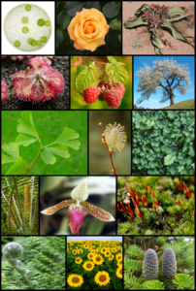

***Інформаційні картки***

|  |  |  |
| --- | --- | --- |
| Насіння квасолі | Насіння льону | Насіння перцю болгарського |
| Результат пошуку зображень за запитом "фото квасоля" | Результат пошуку зображень за запитом "фото льон" | Результат пошуку зображень за запитом "фото насіння перцю" |
| Насіння кропу | Насіння калини | Насіння чорнобривців |
| Пов’язане зображення | Результат пошуку зображень за запитом "фото калина кущ" | Результат пошуку зображень за запитом "фото чорнобривці" |
| Насіння пшениці | Насіння ячменю | Насіння гарбуза |
| Результат пошуку зображень за запитом "фото пшениця" | Результат пошуку зображень за запитом "фото ячмінь" | Результат пошуку зображень за запитом "фото гарбуз" |
| Насіння кабачка | Насіння огірка | Насіння арахісу |
| Пов’язане зображення |  |  |

**Станція «Материками та океанами»**

Ведучий зачитує учасникам по черзі запитання кожної команди, а учні знаходять правильну відповідь на карті і позначають її фішкою. Кожна правильна відповідь 1 бал.

**Обладнання:**

***Плакат «Материками та океанами»***

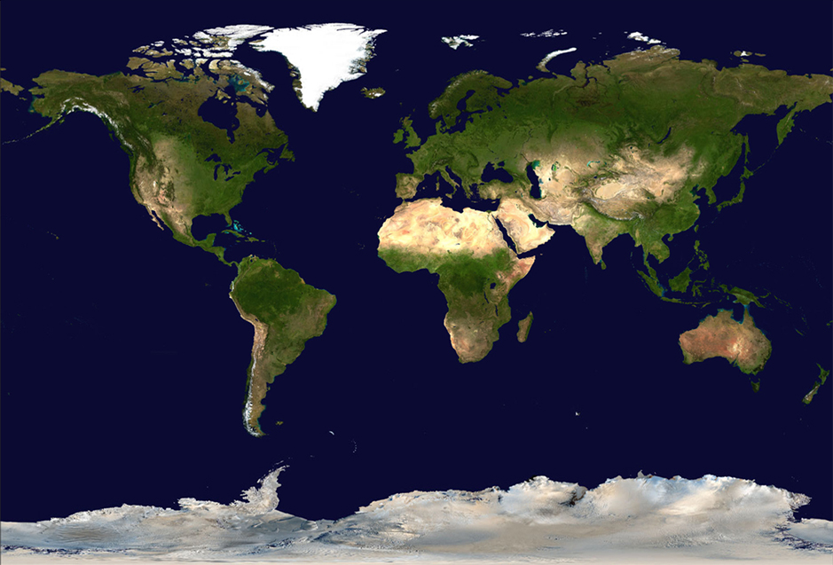

**МАТЕРИКАМИ ТА ОКЕАНАМИ**

***Інформаційні картки***

**Команда 6 – А, 5 – Б**

1. Назвіть найбільший за площею материк Землі (Євразія).

2. Назвіть океан, який не омиває береги Антарктиди (Північний Льодовитий океан).

3. Назвіть найжаркіший материк на Землі (Африка).

4. Покажіть найбільший за площею океан в світі (Тихий океан).

5. Назвіть найвологіший материк Землі (Південна Америка).

6. Вкажіть океан, що омиває береги Африки, Євразії та Австралії (Індійський).

7. Назвіть найхолодніший материк Землі (Антарктида).

8. Океан, що повністю лежить у західній півкулі (Атлантичний).

9. Назвіть найсухіший материк Землі (Австралія).

10. Океан, що омиває береги Євразії та Північної Америки (Північний Льодовитий океан).

**Команда 6 – Б, 5 – А**

1. Назвіть найбільший за площею острів земної кулі (Гренландія).

2. Покажіть материк, який розташований в південній півкулі Землі (Антарктида).

3. Назвіть острів, що розташований біля східного узбережжя Африки і став дуже відомим завдяки однойменному мультфільму (Мадагаскар).

4. Океан, що омиває береги Південної Америки, Австралії та Антарктиди (Тихий океан).

5. Острови, де всі предмети зникають або працюють неправильно (Бермудські острови).

6. Найменший за площею океан на Землі (Індійський).

7. Острів – батьківщина англійської мови (Великобританія).

8. Океан, що омиває береги Північної Америки та Африки (Атлантичний).

9. Найбільший за площею півострів в світі (Сомалі).

10. Океан, що повністю лежить у північній півкулі (Північний Льодовитий океан).

**Станція «Звуки природи»**

Учасникам команди пропонується прослухати звуки, які створюють тварини і назвати їх власників. Кожна правильна відповідь 1 бал.

**Обладнання:**

***Плакат «Звуки природи»***

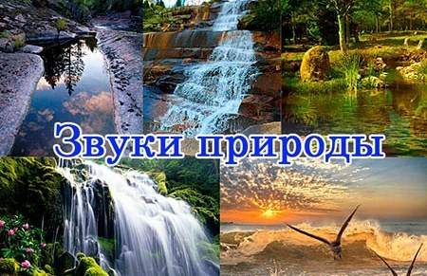

**ЗВУКИ ПРИРОДИ**

***Інформаційні картки***

|  |  |  |
| --- | --- | --- |
| Спів синиці | Квакання жаб | Звук мухи |
| Стукіт дятла | Пісня цвіркуна | Пісня дельфінів |
| Крики чайки | Воркування голуба |  |
| Звук комара | Клекотіння лелек |  |

**Станція «Здорове харчування»**

Учням потрібно заповнити частини контуру «Піраміди харчування» запропонованими зображеннями продуктів харчування. Кожен блок 10 балів.

**Обладнання:**

***Плакат «Здорове харчування»***

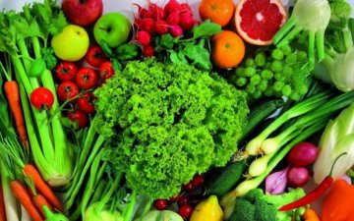

**ЗДОРОВЕ ХАРЧУВАННЯ**

***Інформаційні картки***

|  |  |  |
| --- | --- | --- |
| Білки | Жири | Вуглеводи |
| Результат пошуку зображень за запитом "фото здорове харчування білки" | Результат пошуку зображень за запитом "фото здорове харчування жири" | Результат пошуку зображень за запитом "фото здорове харчування жири" |
| Пов’язане зображення | Результат пошуку зображень за запитом "фото здорове харчування жири" | Результат пошуку зображень за запитом "фото здорове харчування жири" |

**Станція «Хімія навколо нас»**

Команда одержує 10 зразків речовин та їх назви на папері. Вона може дивитися, торкатися, нюхати речовини, але не куштувати їх. Суть завдання – підібрати правильно назви речовин до вмісту склянок. Правильна відповідь 1 бал.

**Обладнання:**

***Плакат «Здорове харчування»***

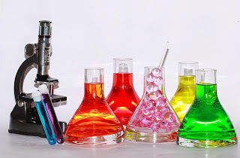

**ХІМІЯ НАВКОЛО НАС**

***Інформаційні картки***

|  |  |  |  |
| --- | --- | --- | --- |
| **Сіль** | **Цукор** | **Сода** | **Крейда** |
| **Крохмаль** | **Оцет** | **Пісок** |  |
| **Кориця** | **Какао** | **Глина** |  |